第29课 古诗两首
- 我是拼写小能手。
qǐ qiú qiǎo miào tōu kàn
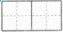
pínɡ fēnɡ là zhú zhī xiǎo
二、我会填。
1．“霄”按部首查字法应查 部，再查 画，组词： 。
2．“巧”字用音序查字法应先查音序 ，再查音节 。“巧”在字典里有四种解释：
A．刚好，恰好；B．灵巧，灵敏，技术、技艺好；C．虚浮不实；D．恰好，正遇在某种机会上。“花言巧语”中的“巧”应选第( )种解释。
三、根据古诗的意境，选择加点字正确的意思。
1．七夕今宵看碧霄( )
①云；天空 ②夜
2．长河渐落晓星沉( )
①往下落 ②使降落 ③深
四、默写古诗。
嫦 娥
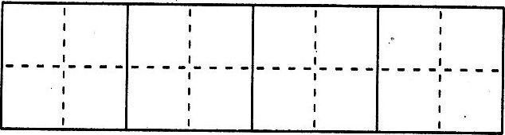烛影深，
晓星沉。
嫦娥应，
夜夜心。
五、阅读欢乐岛。
乞 巧
七夕令宵看碧霄，
牵牛织女渡河桥。
家家乞巧望秋月，
穿尽红丝几万条。
1．这首诗的作者是 代诗人 。
2．“乞巧”又名 。
3．“碧霄”的意思是 。
4．写出前两句诗的意思。

5．这首诗表达了人们对 的向往。

参考答案
一、乞求 巧妙 偷看 屏风 蜡烛 知晓
二、1．雨 7 云霄 2．Q qiǎo C
三、1．① 2．①
四、云母屏风 长河渐落 悔偷灵药 碧海青天
五、1．唐 林杰
2．七夕
3．浩瀚无际的青天
4．农历七月初七的夜晚，家家户户遥望浩瀚的青天，传说牛郎织女这时渡河相会。
5．美好生活

